浙江省2017年11月普通高考招生选考科目考试
地理试题
第Ⅰ卷
本卷共25小题。每小题2分，共50分。在每个小题给出的四个选项中，只有一项是符合题目要求的。
1. 在农业方面，运用遥感技术能够
①监测耕地变化 ②调查作物分布 ③跟踪产品流向 ④监测作物生长状况
A. ①②③ B. ①②④ C. ①③④ D. ②③④
【答案】B
【解析】遥感技术的原理是不同物体的电磁波特性不同。在农业方面，运用遥感技术能够监测耕地变化，调查农作物分布和病虫害，还能通过监测农作物长势而估测粮食产量，①、②、④对。跟踪产品流向需用GPS技术，③错。选B。
【点睛】
“3S”的功能特点比较
 | 特点和功能 | 简单理解
遥感(RS) | 地表观察、地理数据收集 | 是什么？  有什么？
全球定位系统(GPS) | 空间位置(地理坐标)的确定、导航 | 在哪里？
地理信息系统(GIS) | 数据采集、数据分析、决策应用 | 为什么？有何联系？怎么做？怎么办？
2. 新安江水库建成后，形成约573平方千米的人工湖。关于库区小气候变化的叙述，正确的是
A. 云雾天数增多 B. 气温日较差增大
C. 降水天数减少 D. 气温年较差增大
【答案】A
【解析】人工湖形成后，库区水分蒸发加强，空气中水汽含量增加，云雾天数增多，A对；水汽充足更易形成降水，降水天数增加，C错；水库对局部小气候的调节作用明显，使气候的海洋性增强，气温日较差和年较差都会减小，B、D 错。
下图为某地地质剖面图。完成下列各题。
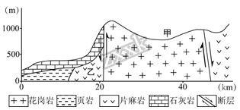
3. 甲地所在地形区的地质构造是
A. 地垒 B. 地堑 C. 背斜 D. 向斜
4. 按成因分类，乙处岩石属于
A. 喷出岩 B. 侵入岩 C. 沉积岩 D. 变质岩
【答案】3. A 4. D
【解析】
3. 从图中可以看出，甲地左右两侧各有一个断层，且甲地断块上升，两侧断块下降，符合地垒的定位，选A。
4. 看图例可知，乙处岩石是片麻岩，是花岗岩变质形成的，属于变质岩，选D。
【点睛】
常见原岩与变质岩的关系：石灰岩→大理岩，页岩→板岩，花岗岩→片麻岩，砂岩→石英岩。
5. “一带一路”是互惠双赢之路，它对密切我国与沿线国家之间的经济贸易联系意义重大。与俄罗斯的合作有利于我国
①引进大量民间资本 ②输入大量剩余劳动力③进口大量油气资源 ④拓宽产品的销售市场
A. ①② B. ②③ C. ③④ D. ①④
【答案】C
【解析】“一路一带”投资资金以我国政府资金为主，有必要引进国外战略投资者，尤其是“一带一路”沿线国家的政府投资，对民间资本影响不大，①错；俄罗斯人口老龄化严重，劳动力短缺，不会向我国输入大量剩余劳动力，②错；俄罗斯油气资源丰富，利于我国引进大量油气资源，③对；“一带一路”将为欧亚间货物互通有无、往来物流提供更加牢固的保障，有利于我国拓宽产品的销售市场，④对。选C。
2017年9月29日兰渝铁路全线通车，乘车从兰州到重庆，可看到沿途植被景观变化明显。下图为兰渝铁路示意图。完成下列各题。
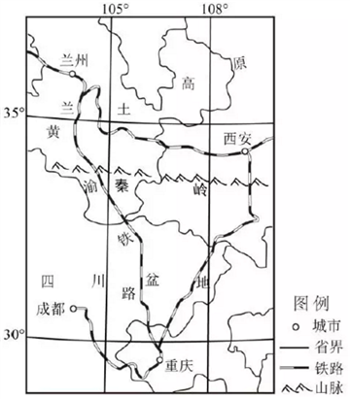
6. 从兰州到重庆，图中看到秦岭南北自然植被类型差异明显，造成这种差异的主导因素是
A. 地形 B. 土壤 C. 水分 D. 热量
7. 修建铁路北段时，适合保护生态的措施是
A. 临近城镇设置隔音屏障 B. 设立栅栏阻止动物穿越
C. 铁路多处采用桥梁或隧道 D. 路基两侧种植常绿阔叶林
【答案】6. D 7. C
【解析】
6. 从兰州到重庆，自然植被由温带落叶阔叶林变成亚热带常绿阔叶林，体现了从赤道到两极的地域分异规律，造成这种分异的主导因素是热量，选D。
7. “临近城镇设置隔音屏障”可以减少对城镇的噪声污染，与保护生态无关，A错；在铁路沿线应该设立生物通道，B错；采用桥梁或隧道可以减少对地表植被的破坏，C对；铁路北段为温带落叶阔叶林，D错。
【点睛】
1.从赤道到两极的地域分异
(1)规律：自然带大致与纬线平行，沿东西方向延伸，南北方向更替。
(2)成因：热量由赤道向两极递减是产生这种分异的基础，水分条件也有重要影响。
2.从沿海到内陆的地域分异
(1)规律：自然带平行于海岸方向延伸，垂直于海岸方向更替。
(2)成因：从沿海到内陆，水分条件不同。
8. 浙江某山区农民，利用“互联网+农产品”模式，促进农业生产。下列农业区位因素变化最明显的是
A. 科学技术 市场需求 B. 市场需求 自然条件
C. 自然条件 国家政策 D. 国家政策 科学技术
【答案】A
【解析】“互联网+农产品”模式不会对自然条件和国家政策产生影响，排除B、C、D；“互联网+农产品”模式利用科技的进步，扩大了农产品销售市场，选A。
下图为我国2000年至2015年能源消费构成及消费增速变化示意图。完成下列各题。
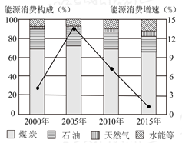
9. 我国能源消费构成的特点是
A. 以水能为主 B. 已进入石油时代
C. 能源利用单一化 D. 以化石能源为主
10. 关于我国能源消费变化的叙述，正确的是
A. 消费总量先增加后减少 B. 消费总量持续减少
C. 消费增速先上升后下降 D. 消费增速持续下降
【答案】9. D 10. C
【解析】
9. 读柱状图可知，我国能源消费构成以煤炭为主，A、B错；煤炭属于化石能源，D对；从2000年至2015年，消费结构依然由四种能源构成，并没有单一化，且水能、天然气所占比重有所增加，能源利用趋于合理，C错。
10. 读图中折线可知，我国能源消费增速始终大于0，说明我国能源消费总量逐年增加，A、B错；消费增速折线是先上升后下降，C对、D错。
下图为某半球气压带、风带（箭头表示风向）分布局部示意图。完成下列各题。
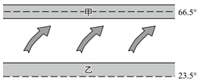
11. 图中甲、乙气压带成因及气流垂直运动方向是
A. 甲：动力原因 上升 B. 乙：动力原因 上升
C. 甲：热力原因 下沉 D. 乙：热力原因 下沉
12. 从气候角度考虑，全年都受到该风带明显影响的大陆西部地区，最适宜种植
A. 甘蔗 B. 葡萄 C. 香蕉 D. 牧草
【答案】11. A 12. D
【解析】
11. 根据图中纬度变化和气压带的分布可知，甲为北半球副极地低气压带、乙为北半球副热带高气压带。高空中来自赤道的气流在北纬30°附近不断堆积，产生下沉气流，致使近地面气压升高，形成副热带高气压带，属于动力原因，B、D错。来自副热带高气压带的暖而轻的气流与来自极地高气压的冷而重的气流在北纬60°附近相遇，暖而轻的气流爬升到冷而重的气流之上，形成了一个上升气流，近地面气压较低，形成副极地低压带，属于动力原因，A对、C错。
12. 根据图中纬度变化和风带的分布可知，该风带为北半球的西风带，全年都受到该风带明显影响的大陆西部地区为温带海洋性气候，该气候区全年温和湿润，光照不足，不利于农作物生长，但有利于多汁牧草的生长，选D。甘蔗和香蕉属于热带亚热带作物，A、C错；葡萄属于温带水果，但喜光，B错。
下图为某区域某时等压线分布图。完成下列各题。
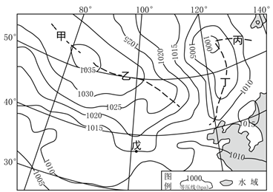
13. 图中四地有冷锋存在的是
A. 甲 B. 乙 C. 丙 D. 丁
14. 此时戊地的风向是
A. 西南风 B. 西北风 C. 东南风 D. 东北风
【答案】13. D 14. D
【解析】本题主要考查常见的天气系统和风向的判断，学生要掌握锋面气旋的有关知识，并能够通过等高线判断风向。
13. 高压地区不会产生锋面，甲乙没有暖锋；按照气旋水平旋转的方向可以判断丙处暖气团推动冷气团为暖锋，丁处冷气团推动暖气团为冷锋，选择C。
14. 先从高压到低压画出水平气压梯度力，再按照北半球向右偏画出风向，此时戊地的风向是东北风，选择D。
15. (2017浙江11月选考)2017年9月6日,太阳出现了一次强耀斑爆发。耀斑出现( )
A. 较少的年份,短波通信常中断
B. 较少的年份,农业生产倾向增产
C. 较多的年份,磁暴现象出现多
D. 较多的年份,地球上的降水较少
【答案】C
【解析】耀斑是太阳活动最激烈的显示，耀斑出现较多的年份，会影响地球电离层，干扰无线电短波通信，也会影响地球磁场，磁暴现象出现多，A错、C对。太阳活动与天气、气候异常存在一定相关性，但不同地区影响不一样，B、D错。
【点睛】
太阳活动对地球的影响：①影响地球磁场，产生磁暴现象。②使两极地区产生极光。③影响地球电离层，干扰无线电短波通信。④与天气、气候异常存在一定相关性。
改革开放以来,我国的人口生育政策进行了动态调整(如下图)。完成下面小题。
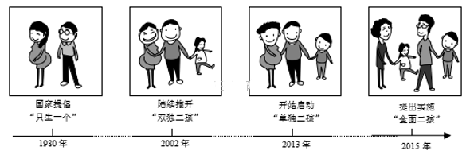
16. 我国人口生育政策调整与下列人口数据变化关系密切的是( )
①老年人口数量增加 ②劳动人口比重降低③人口死亡率升高 ④人口迁移数量增加
A. ①② B. ②③ C. ③④ D. ①④
17. 我国人口增长模式逐渐向“三低”型过渡,影响我国人口出生率下降的原因有( )
①平均初婚年龄降低 ②生活富裕程度提高③社会保障体系逐步完善 ④育龄妇女比重提高
A. ①② B. ②③ C. ③④ D. ①④
【答案】16. A 17. B
【解析】
16. 现阶段我国人口老龄化速度加快，老年人口数量增加，劳动人口比重降低，人口红利逐渐消失，为防止未富先老，我国对人口生育政策进行动态调整，①、②对；随着我国经济发展，医疗卫生条件的改善，人口死亡率降低，③错；人口迁移对我国人口生育政策影响不大，④错。选A。
17. 我国平均初婚年龄降低，①说法错误；生活富裕程度提高、社会保障体系逐步完善利于降低出生率，②、③说法正确；育龄妇女比重提高会使出生率上升，④说法错误。选B。
近年来，有西方发达国家鼓励外迁的企业回迁。某组装企业欲从我国回迁本国进行生产。完成下列各题。
18. 若该企业回迁后生产的产品与规模不变，则下列区位变化正确的是
A. 远离企业总部 B. 扩大销售市场 C. 工人数量减少 D. 技术投入减少
19. 下列影响该企业生产的区位因素中，近年来发生有利变化的是
①集聚协作②劳动力成本③环保成本④市场规模
A. ①② B. ②③ C. ③④ D. ①④
【答案】18. C 19. D
【解析】
18. 西方发达国家组装业回迁，离企业总部更近，A错；企业回迁后会远离中国这个巨大的消费市场，B错；西方发达国家经济发达，科技投入大，机械化水平高，企业对工人数量需求减少，C对、D错。
19. 组装业属于廉价劳动力指向型工业，随着经济的发展，劳动力成本提高，②属于不利变化；近年来各个国家对环境重视度提高，企业在环保方面成本提高，③属于不利变化；随着经济全球化，企业间集聚协作加强，市场规模扩大，①、④属于有利变化。选D。
改革开放以来，国外跨国公司逐步加大对我国投资。下图为长三角地区跨国公司空间布局演化示意图。完成下列下列各题。
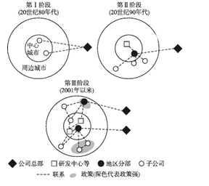
20. 关于长三角地区跨国公司空间布局演化的叙述，正确的是：
A. 第1阶段，地区分部布局在中心城市
B. 第II阶段，子公司向周边城市迁移
C. 第Ⅲ阶段，公司总部迁至中心城市
D. 第Ⅲ阶段，地区分部集中于中心城市
21. 第II、III阶段跨国公司在中心城市设立研发中心，主要影响因素是
A. 土地、科技 B. 科技、市场
C. 市场、政策 D. 政策、土地
【答案】20. B 21. B
【解析】
20. 读图可知，第Ⅰ阶段没有地区分部，只有两个子公司位于中心城市，A错；第Ⅱ阶段，子公司由中心城市向周边城市迁移，中心城市新增研发中心和地区分部，B对；第Ⅲ阶段，公司总部一直在长三角地区之外，并未迁至中心城市，C错；第Ⅲ阶段，地区分部在中心城市和周边城市均有分部，D错。
21. 中心城市经济发达，市场需求量大，且科技水平高。研发中心设立在中心城市，可以吸引高素质劳动力，更快的了解市场需求，设计出符合市场需求的产品。选B。
五水共治（治污水、防洪水、排涝水、保供水、抓节水）是浙江省解决当前面临的可持续发展问题、推动经济转型升级的重要举措。经过近几年努力，五水共治成效显著。完成下面小题。
22. 下列有关浙江省水资源、水环境的叙述，正确的是（ ）
A. 沿海地区治污水压力较小 B. 平原地区排涝压力较大
C. 丘陵山地的防洪压力较小 D. 沿海岛屿供水压力较小
23. 有助于治理污水的措施主要有（ ）
①发展“种一养一加”农业循环经济 ②促进分散的工业企业集聚发展 ③鼓励工商业资金投向农业产业 ④提高工业在三次产业中的比重
A. ①② B. ②③ C. ③④ D. ①④
【答案】22. B 23. A
【解析】
22. 沿海地区经济发达，生产生活排放污水较多，治污水压力较大，A错；平原地区地势低平，排水不畅，排涝压力较大，B对；浙江省降水集中，夏季多暴雨，丘陵山地地势陡峻，汇水速度快，故防洪压力较大，C错；沿海岛屿面积小，不易储水，供水压力较大，D错。
23. 发展农业循环经济可以使废弃物再利用，减少废弃物排放量，从而减少水资源的污染源，①对；工业集聚可以充分利用工厂之间的废弃物，还可以共同利用治污设施，实现清洁生产，②对；农业经济效益较低，并且农业生产过程中施用农药、化肥等也会污染水资源，③错；工业排放污水量大，提高工业在三次产业中的比重会加重水污染，④错。选A。
火星是地球的近邻，表面大气稀薄，大气成分以二氧化碳为主，昼夜长短接近地球，而昼夜温差却超过100℃。几十年来人类对火星的探测一直没有停止过。下图为太阳系示意图。据此完成下面小题。
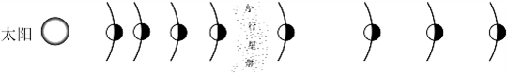
24. 火星上的夜晚可能观察到
A. 美丽的银河横跨星空 B. 水星在小行星中穿梭
C. 土星遮住火星的卫星 D. 圆圆的地球挂在天空
25. 造成火星昼夜温差大的主要原因有
①白天大气对太阳辐射削弱小②白天火星表面吸收大气辐射多③夜晚大气阻挡火星表面辐射多④夜晚火星表面吸收大气辐射少
A. ①② B. ②③ C. ③④ D. ①④
【答案】24. A 25. D
【解析】
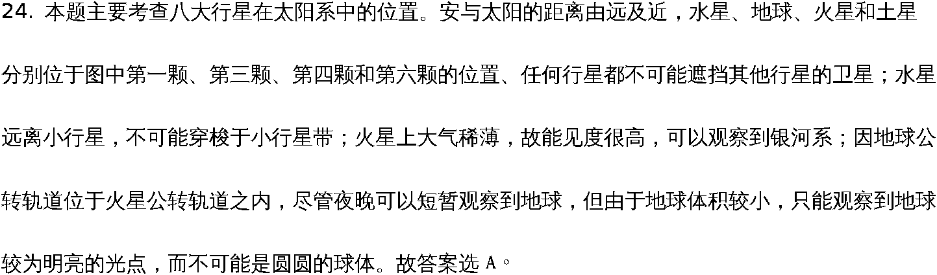 25. 因为火星大气稀薄，白天对太阳辐射削弱少，气温高；夜晚大气保温作用效应差，大气逆辐射弱。火星表面吸收的太阳辐射较少，导致气温较低，因此①④正确，故正确答案选D项。
第Ⅱ卷（非选择题，共50分）
26. 读欧洲部分地区略图，完成下列问题。
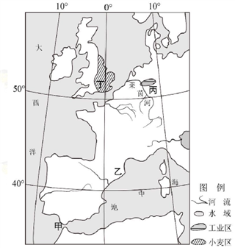
(1)甲是欧洲与非洲的分界线____海峡，该海峡沿岸夏季的降水特征是____。
(2)乙地区典型农业地域类型是____农业，按投入分类属于____型农业。
(3)丙为德国鲁尔区，早期工业布局以____指向型工业为主。为改变以煤炭、钢铁为主的产业结构模式，鲁尔区大力引进和发展____业及____业，促进经济结构趋向多元。
(4)从气候角度分析英国小麦主产区分布在丁地的原因。
【答案】(1)直布罗陀 少雨 (2)地中海式 集约 (3)原料（动力） 新兴工 服务 (4)纬度较低，热量条件较好；盛行西风的背风坡，阴雨天少；光照充足
【解析】整体分析：本题综合性较强，第（1）题考查区域定位及地中海气候的气候特征，第（2）题考查农业地域类型及农业分类，第（3）题考查鲁尔区的资源开发与可持续发展，第（4）题考查农业区位因素。
（1）根据图中经纬度和海陆轮廓可知，甲为直布罗陀海峡。该海峡沿岸为地中海气候，气候特征是冬季温和多雨，夏季炎热干燥，故夏季的降水特征是少雨。
（2）看图可知，乙地位于地中海沿岸，为地中海气候，故农业地域类型是地中海式农业。农业按照投入生产要素的多少可分为粗放农业和集约农业，地中海式农业投入生产要素较多，采用集约经营方式进行生产，属于集约农业。
（3）德国鲁尔区发展早期主要是利用本地丰富的煤炭资源，煤炭可以作为煤化工的原料，也可以为其他工业提供动力。为改变以煤炭、钢铁为主的产业结构模式，鲁尔区大力引进和发展新兴工业及服务业。
（4）设问要求“从气候角度分析”，气候可细分为光照、热量、水分等要素。英国为温带海洋性气候，终年温和多雨，不利于小麦生长，但丁地位于盛行西风的背风坡，降水较少，晴天较多，光照充足。看图可知，丁地纬度较低，热量条件较好。
27. 读北部湾城市群示意图，完成下列问题。
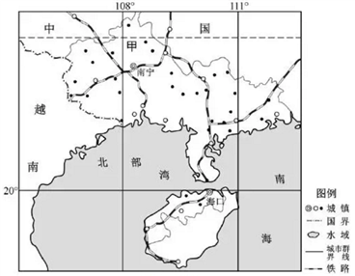
（1）图中城镇等级越高，城镇数量越______，服务范围越______。
（2）甲地区地形以山地丘陵为主，聚落空间分布相对_____（填“集中”或“分散”）。图示地区易受台风影响，按自然灾害成因与发生过程划分，台风属于_____灾害。
（3）北部湾城市群位于我国东部季风区中的_____地区，其西北部山地丘陵坡度_____，土层浅薄，南部肥沃的耕作土壤为_______。
（4）从地形对城市形成和发展的影响角度，说明北部湾沿海地区大
【答案】（1）少 大
（2）分散 气象
（3）南方 陡（大） 水稻土
（4）地形平坦，利于城市建设；交通便利；利于农业发展；海岸线长，利于港口城市发展。
【解析】整体分析：第（1）题考查中心地理论，第（2）题考查地形对聚落分布的影响和自然灾害的分类，第（3）题考查我国南方地区的自然环境，第（4）题考查城市区位因素。
（1）根据中心地理论，城镇等级越高，城镇数量越少，服务范围越大。
（2）看图可知，甲地区聚落空间分布相对分散。按照自然灾害成因与发生过程，可将自然灾害划分为气象灾害、地质灾害、生物灾害和海洋灾害，台风属于气象灾害。
（3）我国东部季风区以秦岭——淮河一线为界，分为北方地区和南方地区，北部湾城市群位于南方地区。其西北部山地丘陵坡度大。南方的自然土壤为较贫瘠的红壤，经人类活动改造成肥沃的水稻土。
（4）北部湾沿海地区为平原地形，平坦开阔，利于城市基础设施的建设；沿海平原地区，水陆交通便利；平原地形利于农业生产，城市发展的农业基础好；北部湾海岸线曲折漫长，有优良港湾，利于港口城市发展。
28. 阅读材料，完成下列问题。
材料一：左图为世界某区域略图。右图为左图中拉合尔气候统计资料。
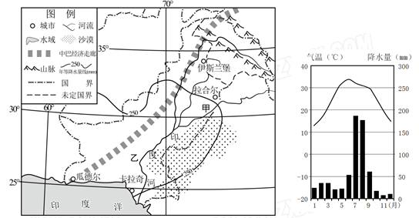
材料二：巴基斯坦是世界重要的灌溉农业国家，乙地是该国重要农业区。目前，乙地正推广“水肥药一体”的喷滴灌技术（在灌溉水源中加入化肥和农药）取代大水漫灌。
材料三：中巴经济走廊是“一带一路”的重要组成部分，是中国和巴基斯坦两国重要的合作项目，瓜德尔港、产业园区、公路铁路和能源为四个建设重点。通过该走廊建设，逐步完善巴基斯坦与中国的互联互通，推动中巴社会经济共同发展。
（1）甲处河流径流全年有两个峰值，说出其出现的季节及主要补给类型。
（2）说明乙地多旱灾的自然原因。
（3）简述乙地推广“水肥药一体”喷滴灌技术的环境效益。
（4）说明将交通作为中巴经济走廊建设重点的主要理由。
【答案】（1）春季，季节性积雪融水；夏季，雨水 （2）降水量小；蒸发量大；印度河径流季节变化大；印度河中下游下渗量大；灌溉水源不足 （3）节约水资源；减轻土壤盐碱化；减少化肥和农药施用量；改善土质和农产品品质 （4）建设港口，有利于大宗物资运输；建设公路铁路，有利于生产、生活资料运输；形成水陆联运通道等。
【解析】整体分析：本题综合性较强，第（1）题考查河流补给类型，第（2）题考查自然灾害，第（3）题考查环境问题，第（4）题考查交通的基础知识。
（1）从拉合尔气候资料图可以看出，该地区夏季降水较多，甲处河流应该有一个夏汛，对应的补给类型是雨水补给。看区域略图可知，甲地发源于喜马拉雅山南坡，春季气温回升，有季节性积雪融水补给，形成春汛。
（2）乙地多旱灾的自然原因可从水循环的环节分析，乙地为热带沙漠气候区，降水量小、蒸发量大、下渗强烈；地表径流不稳定；且乙地是该国重要农业区，对灌溉水源需求量大，水资源供需矛盾突出，旱灾多发。
（3）设问明确要求分析“环境效益”，也就是对当地环境问题的改善。环境问题主要表现为环境污染、生态破坏、资源短缺。乙地推广“水肥药一体”喷滴灌技术可以减少过量施用化肥和农药带来的水污染、土壤污染、大气污染；也可以减轻因过量施用化肥造成的土壤板结，改善土质；滴灌技术可以避免因大水漫灌造成的土壤盐碱化；还可以节约水资源，缓解水资源短缺。
（4）中巴经济走廊是我国西南方出海的重要通道，同时也是连接西欧、北非、西亚以及南亚的交通枢纽，交通运输线和站点是区域联系的前提，是物质运输的基础。
29. 【加试题】阅读材料，完成下列问题。
材料一：浙江省山多地少，耕地有限；海域广阔，河网密布，湖泊众多。下图为浙江省北部丘陵山地立体农业景观示意图。
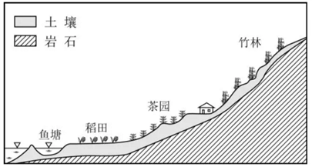
材料：区位商是指一个地区特定部门的产值在该地区总产值中所占的比重与全国该部门产值在全国总产值中所占比重的比率。当其值大于l时，表明该部门在该地区的专门化程度超过全国平均水平。区位商越大，表明该部门在全国同行业中的竞争力越强。
浙江省三大产业内部结构区位商
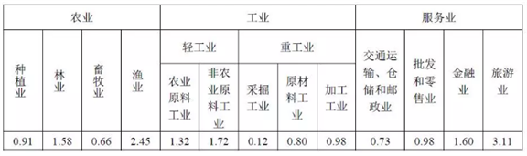
数据来源：通过（浙江省统计年鉴2010）计算得出。
材料三：某中学地理兴趣小组在浙江省内选择甲（30°N，120°E）、乙（28°N，120°E）两地进行天文观测。北京时间2017年9月25日17时，微信开机画面更换成我国风云四号气象卫星于北京时间6月7日13时拍摄的地球照片，下图为徽信开机画面更换时刻的昼夜状况，阴影部分为夜晚。
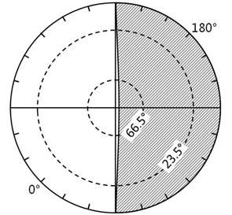
（1）说出浙江省北部丘陵山地发展立体农业的主要出发点。
（2）浙江省农业中渔业的区位商较高，分析浙江省渔业发展的主要自然区位条件。
（3）畜牧业和采掘业是浙江省农业和工业中的弱势行业，分别说明制约其发展的自然原因。
旅游业和金融业是浙江省服务业中的优势行业。简述金融业可发展成为服务业中的主导行业的有利条件.
（4）比较气象卫星拍摄照片那天甲、乙两地的日落地方时大小。根据图2用虚线绘出照片拍摄时的晨昏线位置，并分别标上晨线、昏线。
【答案】（1）充分利用地形；优化农业结构；保护农业生态环境；增加农业经济效益。
（2）河湖众多；海岸线长，大陆架宽广；近长江、钱塘江的出海口；沿岸有寒暖流交汇（台湾暖流和沿岸寒流），饵料丰富。
（3）地处东部沿海，没有大片牧场；煤炭、铜、铁等矿产资源匮乏。
金融市场活跃；有国内外领先的移动支付平台；有发达的电商及现代物流业。
（4）甲地大于乙地；绘图正确；标注正确。
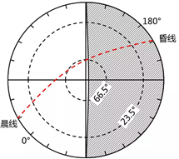
【解析】整体分析：本题综合性强，第（1）、（2）、（3）题考查农业区位因素及其变化，第（4）题考查晨昏线。
（1）丘陵山区立体农业的发展得益于多样化的地形、地貌及气候、生物资源。一般说来，丘陵山区生物种类繁多，土壤差异较大，适于农、林、牧、副、渔等多种农业的综合发展，可以充分利用地形，优化农业结构，保护农业生态环境，增加农业经济效益。
（2）渔业的发展需要较多的水域，浙江省河湖众多，海岸线长、大陆架宽广，近长江、钱塘江的出海口，水域面积大，且沿岸有寒暖流交汇，为渔业发展提供丰富的饵料。
（3）畜牧业薄弱是因为浙江省地处亚热带季风气候区，缺乏天然草场。采掘业薄弱是因为浙江省矿产资源贫乏。金融业发展成为服务业中的主导行业的有利条件要结合浙江的现状回答，浙江省经济发达，金融市场活跃，有国内外领先的移动支付平台，有发达的电商及现代物流业。
